2. Chlazení motoru
  - Podle schématu kapalinové chladicí soustavy motoru doplňte čísla pozic:
číslo pozice, kde je umístěn termostat ……………………………………….
číslo pozice, kde je umístěno vodní čerpadlo ……………….....................
číslo pozice, kde je umístěna přetlaková zátka ……………………………. 0–3
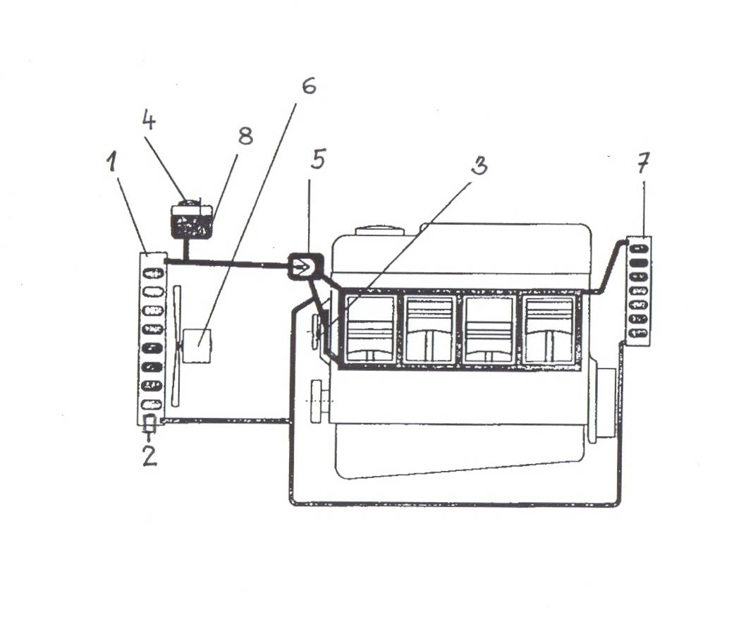

  - Přetlakový ventil tlakové zátky se při ohřevu kapaliny:
zavře nebo otevře – nesprávnou odpověď škrtněte 0–2
  - Při jaké teplotě se termostat začíná otevírat?
65 °C nebo 82 °C - nesprávnou odpověď škrtněte 0–2
  - Která část chladicího systému je zapínána automaticky
termoelektrickým spínačem?
………………………………………………………………………………………… 0–2
  - Popište postup kontroly činnosti termostatu:
………………………………………………………………………………………...
………………………………………………………………………………………...
………………………………………………………………………………………...
………………………………………………………………………………………… 0–4
  - Popište postup kontroly těsnosti chladicí soustavy:
………………………………………………………………………………………...
………………………………………………………………………………………… 0–3
  - Jaké vlastnosti má nemrznoucí směs do chladicí soustavy?
………………………………………………………………………………………...
………………………………………………………………………………………...
………………………………………………………………………………………...
………………………………………………………………………………………… 0–3
  - Popište účel činnosti termostatu:
………………………………………………………………………………………...
………………………………………………………………………………………...
………………………………………………………………………………………...
………………………………………………………………………………………… 0–2
  - Vyjmenujte druhy vzduchového chlazení motorů:
………………………………………………………………………………………...
………………………………………………………………………………………...
………………………………………………………………………………………... 0-2
  - Vyjmenujte technické možnosti regulace chlazení vzduchem:
………………………………………………………………………………………...
………………………………………………………………………………………...
………………………………………………………………………………………. 0-2
  - Vyjmenujte alespoň 4 nejběžnější příčiny přehřívání motoru
chlazeného vzduchem:
………………………………………………………………………………………...
………………………………………………………………………………………...
………………………………………………………………………………………...
………………………………………………………………………………………… 0–4

